g0v.tw 揪松團問卷調查 · 5 分鐘精華版

誰在臺灣做公民科技？又是什麼擋住了他們？
127 位 g0v.tw 參與者告訴我們：怎麼進來、卡在哪裡、為什麼留下
作者：鄭婷宇 ｜ 資料範圍：截至 2026/7/20，共 127 份有效填答
想像一場 g0v.tw 黑客松。大約 100 位來自不同城市、背景和年齡的人聚在一起。任何人都能上台用三分鐘提案，再找夥伴一起動手做。g0v.tw 每兩個月辦一次。
g0v.tw 零時政府是在臺灣發起的草根公民科技社群，名稱把 gov 的 o 換成 0，意思是從零開始重新想像政府的角色。2026 年，負責籌辦黑客松的 g0v.tw 揪松團發了一份問卷，想知道誰在參與、又是什麼擋住了大家。這一頁整理了 127 位填答者的回答。

最難的不是找人，是做下去
每場黑客松都有不少專案在找夥伴。但對真正做過專案的人來說，找夥伴不是最難的。最難的是維持穩定進度、讓成果發揮影響力，還有核心成員累垮。

三群人，三個階段
我們依照和公民科技的距離，把 127 位填答者分成三群：
群組 | 人數 | 是誰
好奇者 | 26 | 聽過或看過公民科技，但還沒參與
使用者 | 54 | 知道這個圈子，多數用過公民科技工具或參與過討論，但還沒做過專案
實作者 | 47 | 至少動手參與過一個公民科技專案

卡在哪裡、什麼讓人留下來，這些跟實際專案經驗有關的題目，只有 47 位實作者回答。

我們發現了什麼

一、專案卡住，是因為動能斷了，不是缺人
47 位實作者最常遇到的困擾：
- 專案難有穩定進度：38%
- 成果很難真正發揮影響力：36%
- 核心成員累垮，常常一個人撐住整個專案：32%
找不到夥伴只排第四，佔 23%。而且在專案裡決定權越大，越容易累垮：自己發起專案的 10 人中，有 6 人表示核心成員累垮明顯卡住進度；加入別人發起專案的 8 人中，只有 1 人。
各項困難的困擾程度分布（完整呈現 1 到 5 分）
依「3 分以上人數」由多到少排列（無「沒遇到」選項，評 1 分包含「沒發生過」與「發生了但不影響」）
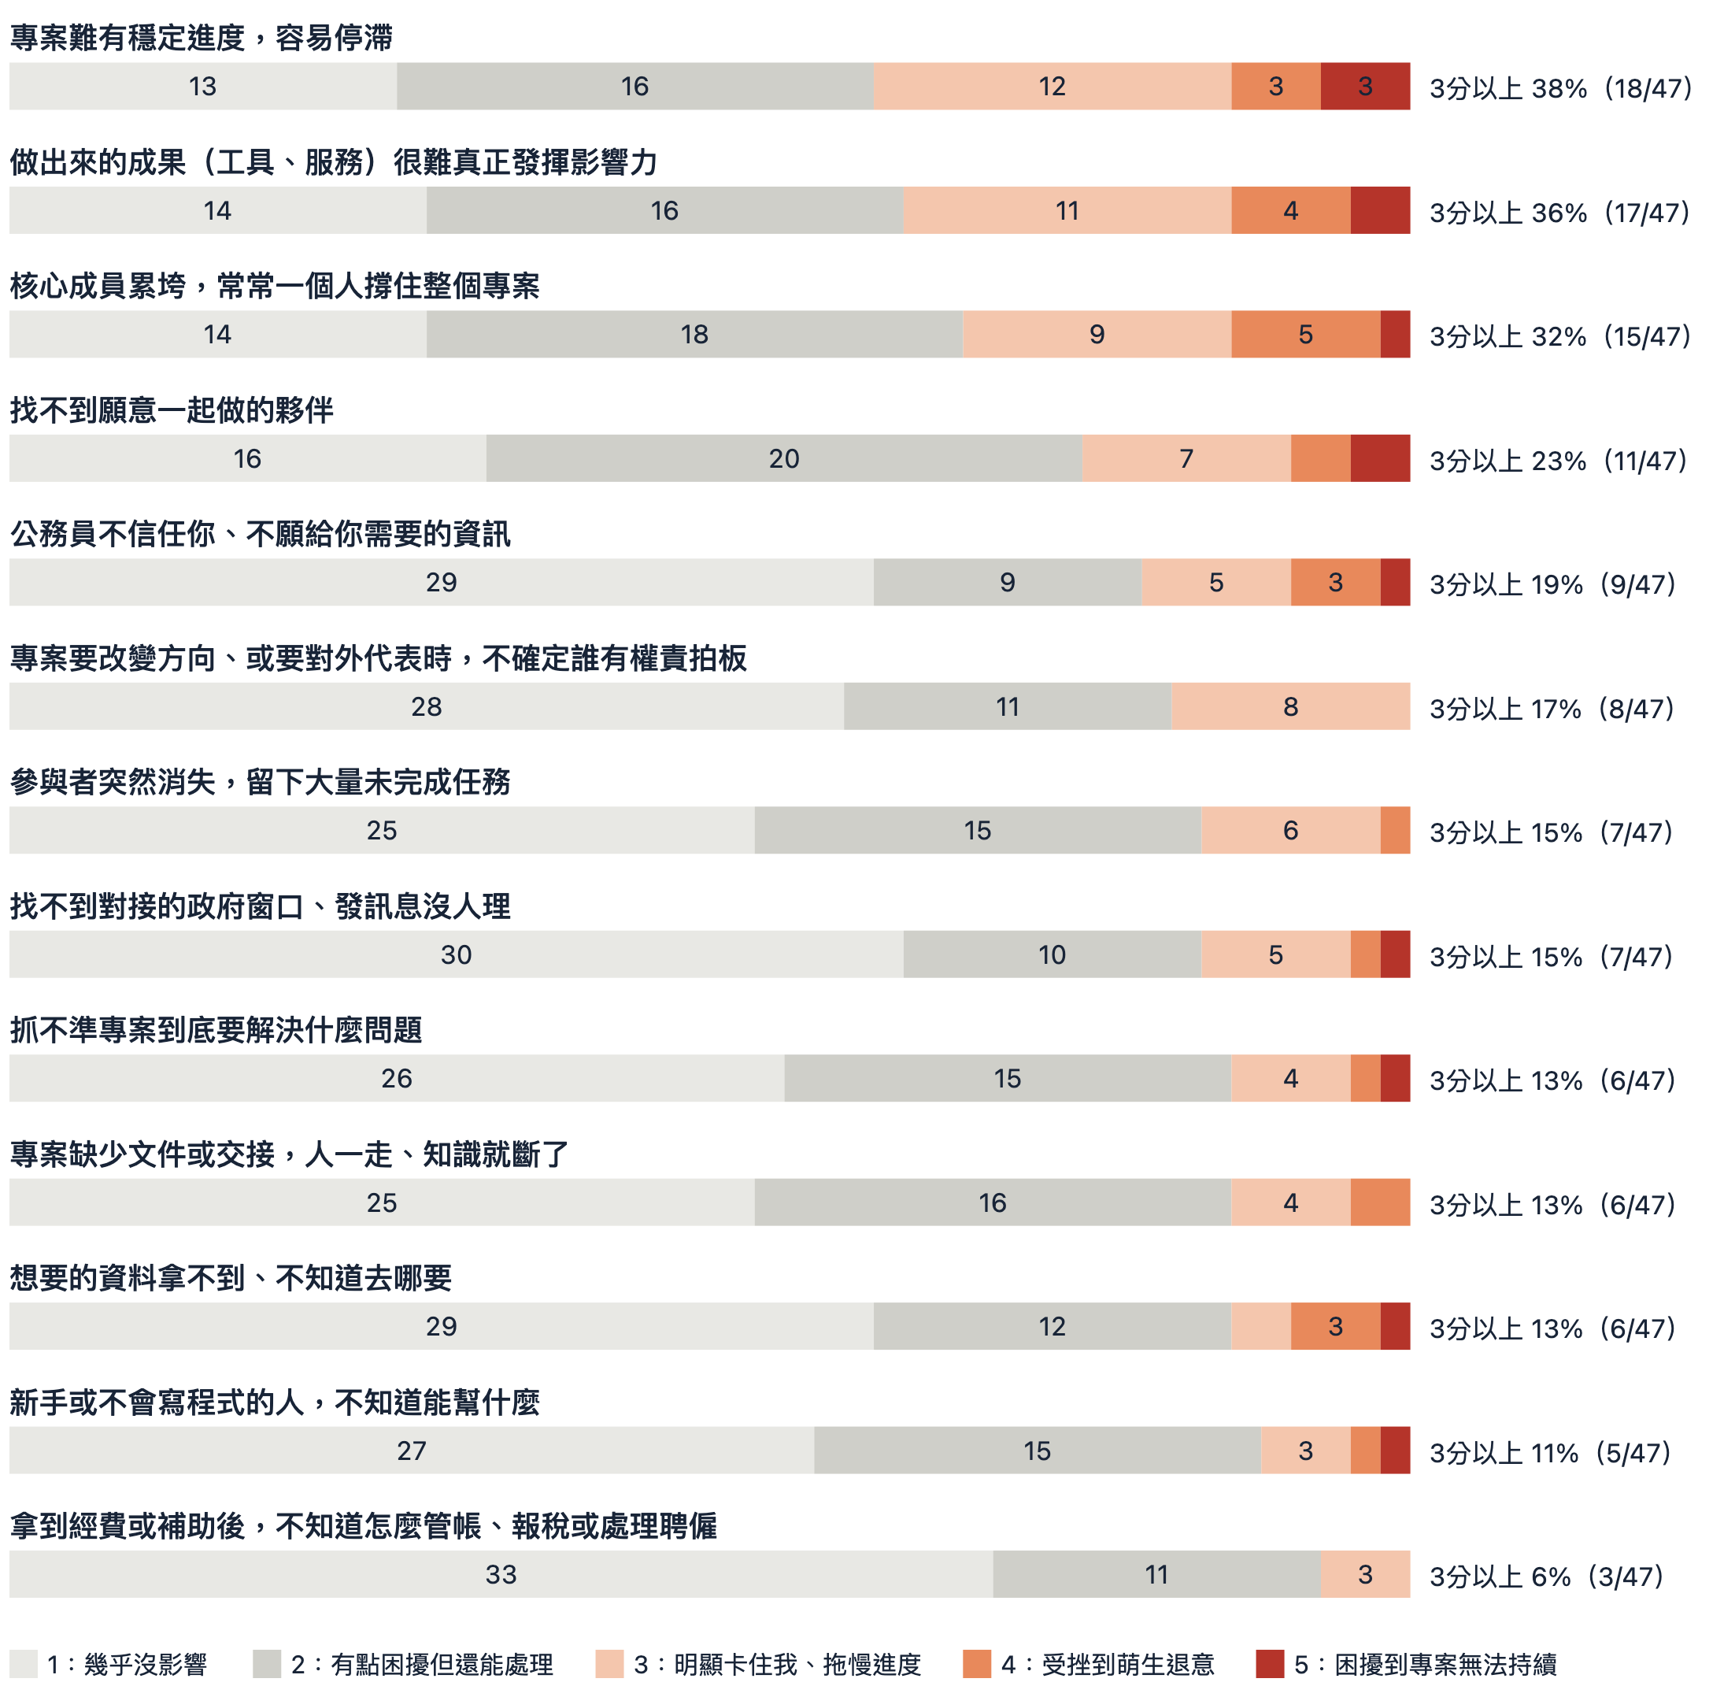
分母＝47 位實作者（每題皆為 47 人作答）

二、認同專案目標，是進來的原因，也是留下的原因
47 位實作者中，有 39 人當初因為認同專案想達成的目標而加入，現在也有 39 人以此作為留下來的理由。比較當初加入和現在留下的原因，有些動機變強了：選「累積作品集、練功」的人從 6 人增加到 9 人。社群歸屬感則減少最多，從 20 人降到 17 人。

三、新人卡在「從哪裡開始」，不是「不會寫程式」
很多人以為公民科技是會寫程式的人在做的事。但問 26 位好奇者為什麼還沒參與，前幾名的原因都跟找不到入口有關：
- 不知道有哪些專案或議題：62%
- 身邊沒有人帶，怕自己融不進去、或幫不上忙：54%
- 不知道怎麼加入、找不到入口：50%
- 覺得要會寫程式、技術門檻太高：35%，排第四
實作者中只有 28% 寫程式，最常見的專長是議題研究和專案管理，各佔 51%。另外，全體填答者有 65% 至少從一個 g0v.tw 官方管道收到活動消息。但收到消息，不代表知道自己能做什麼，也不代表有人可以問。
好奇者還沒參與，是什麼擋住了他們
最多選 3 項。分母＝26 位好奇者（54 位使用者未問此題）
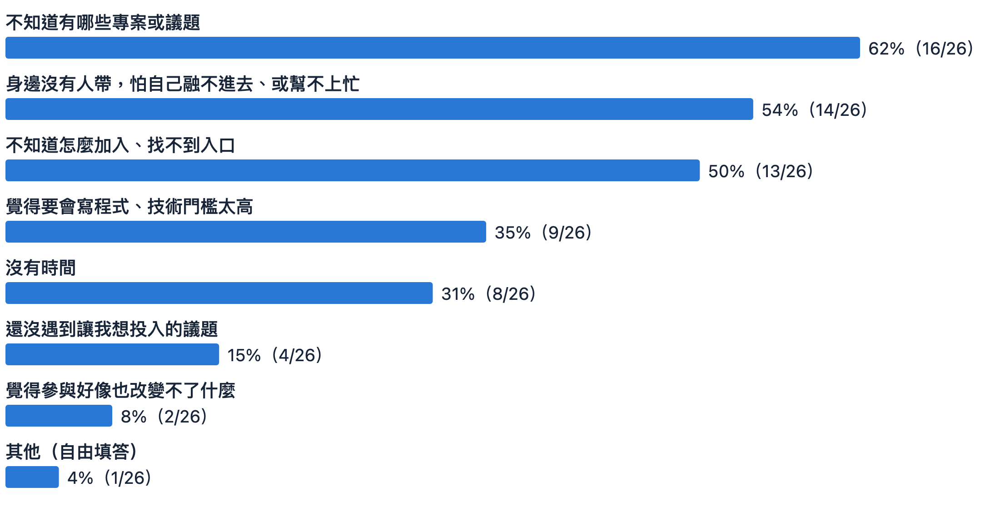
分母＝26 位好奇者
實作者貢獻過哪些專長
分母＝47 位實作者（複選，加總超過 100%，常見一人多工）
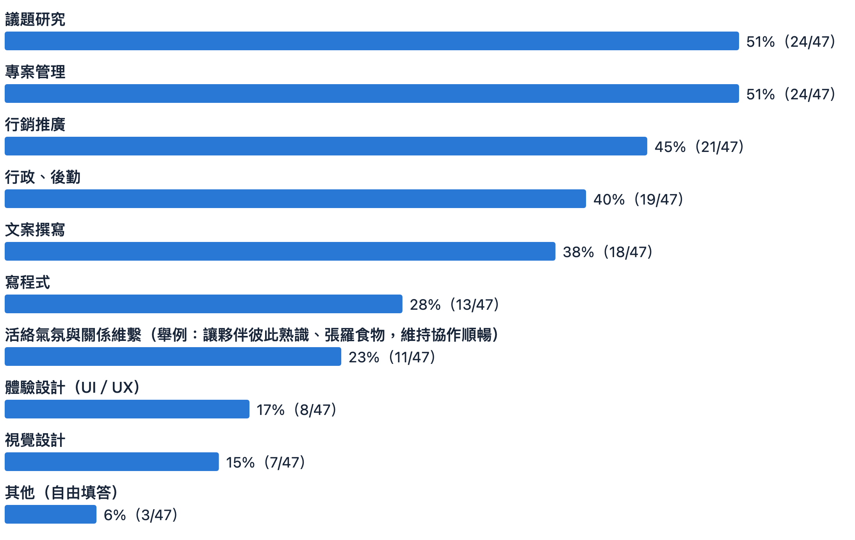
分母＝47 位實作者

四、出資者看重問題講得清楚，只有想法的專案最難找到支持
有 27 位填答者曾提供經費支持公民科技專案，其中 26 位本來就在這個圈子裡。他們最看重的是問題夠重要、而且講得清楚，27 人中有 16 人選了這項；其次是專案呼應自己關心的議題，有 14 人。27 人中也有 14 人認為，只有想法的早期專案最難找到支持；覺得已有原型的專案最難的，只有 3 人。

我們可以怎麼做
- 讓專案容易被找到。 新人的第一個問題是「有什麼可以加入？」g0v.tw 揪松團經營的台灣公民科技資料庫已經整理了許多專案，接下來的挑戰，是讓它在新人想開始的那一刻出現在眼前。
- 讓新人有人可以問。 身邊沒有人帶，是新人的第二大門檻。
- 不只邀請會寫程式的人。 實作者投入議題研究、專案管理、行銷推廣、文案撰寫的人，都比寫程式的多。
- 照顧撐起專案的人。 決定權最大的人，最容易累垮。
- 支持不只是錢。 實作者用過人脈的有 66%，比用過經費的 47% 還多。介紹一位專家、幫團隊牽線政府窗口、提供開會場地，都是支持。

下一步，你可以這樣做

🌱 還在觀望，想找地方開始
- 到台灣公民科技資料庫找專案：先挑一個你關心的議題
- 看看近期的黑客松：現場可以直接問人、跟著一起做
- 加入 g0v 的 Slack：在頻道裡找到正在做事的人

🔧 正在做專案
- 翻翻 g0v 公民科技專案與社群手冊：社群整理的專案經營經驗
- 到黑客松提案找夥伴：上台三分鐘，說出你需要什麼樣的人
- 拿這份調查的原始資料寫提案：問卷資料公開，CC BY 4.0

💡 想支持公民科技
- 認養大松：小額捐款，讓黑客松繼續辦下去
- 到黑客松認識團隊：介紹專家、牽線政府窗口、提供開會場地，都是實作者用得到的支持
- 讀研究建議 1.4：早期專案最缺資源，看看可以從哪裡幫忙

關於這份調查
問卷由 g0v.tw 揪松團在 2026 年發放，由鄭婷宇分析，共 127 份有效填答，收到 2026 年 7 月 20 日為止。

延伸閱讀
- 完整版報告：所有發現、15 張互動圖表與資料說明
- 問卷原始資料：去識別化的填答，CC BY 4.0
- 分析程式與彙總資料：放在 GitHub，每個數字都能核對
閱讀完整版報告 →
CC BY 4.0, by g0v.tw jothon & Claire Cheng

